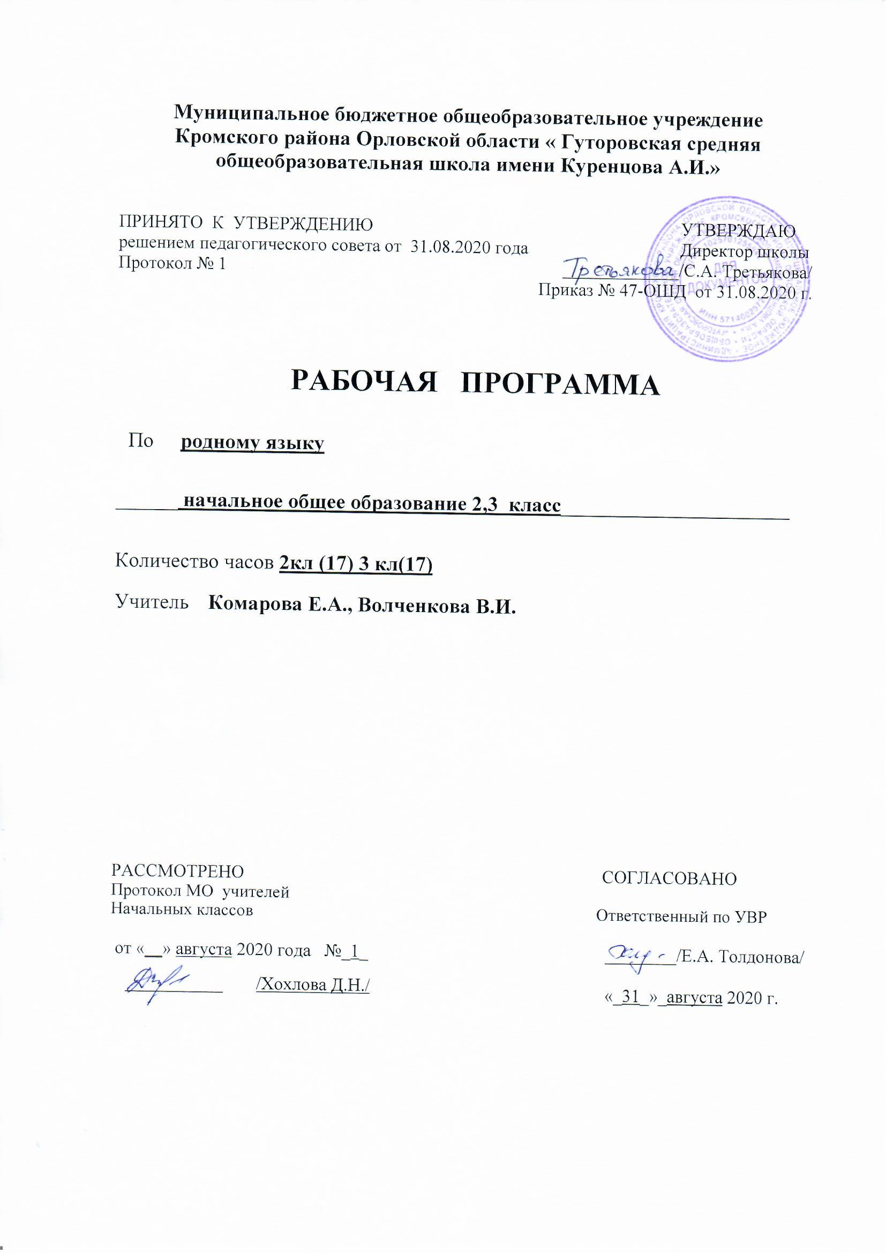

1.Планируемые результаты освоения
учебного предмета «Родной язык (русский)»

Изучение предметной области «Родной язык (русский)» должно обеспечивать:
Личностные результаты

- воспитание ценностного отношения к родному языку как отражению культуры, включение учащихся в культурно-языковое пространство русского народа, осмысление красоты и величия русского языка;
- приобщение к литературному наследию русского народа;
- обогащение активного и пассивного словарного запаса, развитие у обучающихся культуры владения родным языком во всей полноте его функциональных возможностей в соответствии с нормами устной и письменной речи, правилами речевого этикета;
- расширение знаний о родном языке как системе и как развивающемся явлении, формирование аналитических умений в отношении языковых единиц и текстов разных функционально-смысловых типов и жанров.

Метапредметные и предметные результаты

Результаты изучения учебного предмета «Русский родной язык» на уровне начального общего образования должны быть ориентированы на применение знаний, умений и навыков в учебных ситуациях и реальных жизненных условиях и отражать:
- Понимание взаимосвязи языка, культуры и истории народа:
- осознание роли русского родного языка в постижении культуры своего народа;
- осознание языка как развивающегося явления, связанного с историей народа;
- осознание национального своеобразия, богатства, выразительности русского языка;
- распознавание слов с национально-культурным компонентом значения (лексика, связанная с особенностями мировосприятия и отношениями между людьми; слова, обозначающие предметы и явления традиционного русского быта; фольклорная лексика);
- понимание традиционных русских сказочных образов, понимание значения эпитетов и сравнений и особенностей их употребления в произведениях устного народного творчества и произведениях детской художественной литературы; правильное уместное употребление эпитетов и сравнений в речи;
- понимание значения фразеологических оборотов, отражающих русскую культуру, менталитет русского народа, элементы русского традиционного быта; уместное употребление их в современных ситуациях речевого общения (в рамках изученного);
- понимание значений русских пословиц и поговорок, крылатых выражений; правильное их употребление в современных ситуациях речевого общения (в рамках изученного);
- понимание значений устаревших слов с национально-культурным компонентом (в рамках изученного).
2. Овладение основными нормами русского литературного языка (орфоэпическими, лексическими, грамматическими, стилистическими), приобретение опыта использования языковых норм в речевой практике:
- осознание важности соблюдения норм современного русского литературного языка для культурного человека;
- соотнесение собственной и чужой речи с нормами современного русского литературного языка (в рамках изученного);
- соблюдение на письме и в устной речи норм современного русского литературного языка (в рамках изученного);
- обогащение активного и пассивного словарного запаса, расширение объёма используемых в речи языковых средств для свободного выражения мыслей и чувств на родном языке адекватно ситуации и стилю общения;
- Соблюдение основных орфоэпических и акцентологических норм современного русского литературного языка:
- произношение слов с правильным ударением (расширенный перечень слов);
- осознание смыслоразличительной роли ударения на примере омографов;
- Соблюдение основных лексических норм современного русского литературного языка:
- выбор из нескольких возможных слов того слова, которое наиболее точно соответствует обозначаемому предмету или явлению реальной действительности;
- проведение синонимических замен с учётом особенностей текста;
- выявление и исправление речевых ошибок в устной речи;
- редактирование письменного текста с целью исправления речевых ошибок или с целью более точной передачи смысла;
- Соблюдение основных грамматических норм современного русского литературного языка:
- употребление отдельных грамматических форм имен существительных: словоизменение отдельных форм множественного числа имен существительных;
- употребление отдельных глаголов в форме 1 лица единственного числа настоящего и будущего времени, замена синонимическими конструкциями отдельных глаголов, у которых нет формы 1 лица единственного числа настоящего и будущего времени;
- выявление и исправление в устной речи типичных грамматических ошибок, связанных с нарушением согласования имени существительного и имени прилагательного в числе, роде, падеже; нарушением координации подлежащего и сказуемого в числе‚ роде (если сказуемое выражено глаголом в форме прошедшего времени);
- редактирование письменного текста с целью исправления грамматических ошибок;
- Соблюдение основных орфографических и пунктуационных норм современного русского литературного языка (в рамках изученного в основном курсе):
- соблюдение изученных орфографических норм при записи собственного текста;
- соблюдение изученных пунктуационных норм при записи собственного текста.
- Совершенствование умений пользоваться словарями:
- использование учебных толковых словарей для определения лексического значения слова, для уточнения нормы формообразования;
- использование учебных фразеологических словарей, учебных словарей синонимов и антонимов для уточнения значения слова и в процессе редактирования текста;
- использование учебного орфоэпического словаря для определения нормативного произношения слова, вариантов произношения;
- использование учебных словарей для уточнения состава слова; использование учебных этимологических словарей для уточнения происхождения слова;
- использование орфографических словарей для определения нормативного написания слов;
8. Совершенствование различных видов устной и письменной речевой деятельности (говорения и слушания, чтения и письма), соблюдение норм речевого этикета:
- владение различными приемами слушания научно-познавательных и художественных текстов об истории языка и культуре русского народа;
- владение различными видами чтения (изучающим и поисковым) научно-познавательных и художественных текстов об истории языка и культуре русского народа;
- чтение и смысловой анализ фольклорных и художественных текстов или их фрагментов (народных и литературных сказок, рассказов, загадок, пословиц, притч и т. п.), определение языковых особенностей текстов;
- умение анализировать информацию прочитанного и прослушанного текста: отделять главные факты от второстепенных; выделять наиболее существенные факты; устанавливать логическую связь между фактами;
- умение соотносить части прочитанного или прослушанного текста: устанавливать причинно-следственные отношения этих частей, логические связи между абзацами текста; составлять план текста, не разделённого на абзацы; приводить объяснения заголовка текста; владеть приёмами работы с примечаниями к тексту;
- умения информационной переработки прослушанного или прочитанного текста: пересказ с изменением лица;
- уместное использование коммуникативных приемов устного общения: убеждение, уговаривание, похвала, просьба, извинение, поздравление;
- уместное использование коммуникативных приемов диалога (начало и завершение диалога и др.), владение правилами корректного речевого поведения в ходе диалога;
- умение строить устные сообщения различных видов: развернутый ответ, ответ-добавление, комментирование ответа или работы одноклассника, мини-доклад;
- создание текстов-рассуждений с использованием различных способов аргументации;
- создание текстов-повествований (например, заметки о посещении музеев, о путешествии по городам; об участии в народных праздниках; об участии в мастер-классах, связанных с народными промыслами);
- создание текста как результата собственного мини-исследования; оформление сообщения в письменной форме и представление его в устной форме;
- оценивание устных и письменных речевых высказываний с точки зрения точного, уместного и выразительного словоупотребления;
- редактирование собственных текстов с целью совершенствования их содержания и формы; сопоставление чернового и отредактированного текстов.
- Соблюдение основных норм русского речевого этикета:
- соблюдение принципов этикетного общения, лежащих в основе русского речевого этикета;
- различение этикетных форм обращения в официальной и неофициальной речевой ситуации.

2.Содержание учебного предмета «Родной язык (русский)»

2 класс (17часов)

Раздел 1. Русский язык: прошлое и настоящее (7 часов)
Слова, называющие игры, забавы, игрушки (например, городки, салочки, салазки, санки, волчок, свистулька).
Слова, называющие предметы традиционного русского быта: 1) слова, называющие домашнюю утварь и орудия труда (например, ухват, ушат, ступа, плошка, крынка, ковш, решето, веретено, серп, коса, плуг); 2) слова, называющие то, что ели в старину (например, тюря, полба, каша, щи, похлёбка, бублик, ватрушка калач, коврижки): какие из них сохранились до нашего времени; 3) слова, называющие то, во что раньше одевались дети (например, шубейка, тулуп, шапка, валенки, сарафан, рубаха, лапти).
Пословицы, поговорки, фразеологизмы, возникновение которых связано с предметами и явлениями традиционного русского быта: игры, утварь, орудия труда, еда, одежда (например, каши не сваришь, ни за какие коврижки). Сравнение русских пословиц и поговорок с пословицами и поговорками других народов. Сравнение фразеологизмов, имеющих в разных языках общий смысл, но различную образную форму (например, ехать в Тулу со своим самоваром (рус.); ехать в лес с дровами (тат.).
Проектное задание: «Почему это так называется?».

Раздел 2. Язык в действии (5 часов)
Как правильно произносить слова (пропедевтическая работа по предупреждению ошибок в произношении слов в речи).
Смыслоразличительная роль ударения. Наблюдение за изменением места ударения в поэтическом тексте. Работа со словарем ударений.
Практическая работа: «Слушаем и учимся читать фрагменты стихов и сказок, в которых есть слова с необычным произношением и ударением».
Разные способы толкования значения слов. Наблюдение за сочетаемостью слов. Совершенствование орфографических навыков.

Раздел 3. Секреты речи и текста (5 часов)
Приемы общения: убеждение, уговаривание, просьба, похвала и др., сохранение инициативы в диалоге, уклонение от инициативы, завершение диалога и др. (например, как правильно выразить несогласие; как убедить товарища).
Особенности русского речевого этикета. Устойчивые этикетные выражения в учебно-научной коммуникации: формы обращения; использование обращения ты и вы.
Устный ответ как жанр монологической устной учебно-научной речи. Различные виды ответов: развернутый ответ, ответ-добавление (на практическом уровне).
Связь предложений в тексте. Практическое овладение средствами связи: лексический повтор, местоименный повтор.
Создание текстов-повествований: заметки о посещении музеев; повествование об участии в народных праздниках.
Проектное задание: Создание текстов-повествований: заметки о посещении музеев или об участиях в народных праздниках.

3 класс (17 ч)

Раздел 1. Русский язык: прошлое и настоящее (10часов)
Слова, связанные с особенностями мировосприятия и отношений между людьми (например, правда – ложь, друг – недруг, брат – братство – побратим).
Слова, называющие природные явления и растения (например, образные названия ветра, дождя, снега; названия растений).
Слова, называющие предметы и явления традиционной русской культуры: слова, называющие занятия людей (например, ямщик, извозчик, коробейник, лавочник).
Слова, обозначающие предметы традиционной русской культуры: слова, называющие музыкальные инструменты (например, балалайка, гусли, гармонь).
Русские традиционные сказочные образы, эпитеты и сравнения (например, Снегурочка, дубрава, сокол, соловей, зорька, солнце и т. п.): уточнение значений, наблюдение за использованием в произведениях фольклора и художественной литературы.
Названия старинных русских городов, сведения о происхождении этих названий.
Проектные задания: «Откуда в русском языке эта фамилия»; «История моего имени и фамилии» (приобретение опыта поиска информации о происхождении слов).

Раздел 2. Язык в действии (5 часов)
Как правильно произносить слова (пропедевтическая работа по предупреждению ошибок в произношении слов в речи).
Многообразие суффиксов, позволяющих выразить различные оттенки значения и различную оценку, как специфика русского языка (например, книга, книжка, книжечка, книжица, книжонка, книжища; заяц, зайчик, зайчонок, зайчишка, заинька и т. п.) (на практическом уровне).
Специфика грамматических категорий русского языка (например, категории рода, падежа имён существительных). Практическое овладение нормами употребления отдельных грамматических форм имен существительных. Словоизменение отдельных форм множественного числа имен существительных (например, родительный падеж множественного числа слов) (на практическом уровне). Практическое овладение нормами правильного и точного употребления предлогов, образования предложно-падежных форм существительных (предлоги с пространственным значением) (на практическом уровне). Существительные, имеющие только форму единственного или только форму множественного числа (в рамках изученного).
Совершенствование навыков орфографического оформления текста.

Раздел 3. Секреты речи и текста (2 часа)
Особенности устного выступления.
Создание текстов-повествований: о путешествии по городам; об участии в мастер-классах, связанных с народными промыслами.
Создание текстов-рассуждений с использованием различных способов аргументации (в рамках изученного).
Редактирование предложенных текстов с целью совершенствования их содержания и формы (в пределах изученного в основном курсе).
Языковые особенности текстов фольклора и художественных текстов или их фрагментов (народных и литературных сказок, рассказов, загадок, пословиц, притч и т. п.).

3.Тематическое планирование по родному (русскому) языку
2 класс
№ п/п | Название раздела | Кол – во час
 | Русский язык: прошлое и настоящее | 7
1 | По одёжке встречают… | 1
2 | Ржаной хлебушко калачу дедушка. | 1
3 | Если хорошие щи, так другой пищи не ищи. | 1
4 | Каша – кормилица наша. | 1
5 | Любишь кататься – люби и саночки возить. | 1
6 | Делу время , потехе час. В решете воду не удержишь. | 1
7 | Самовар кипит, уходить не велит. | 1
 | Язык в действии | 5
8 | Помогает ли ударение различать слова? | 1
9 | Для чего нужны синонимы? | 1
10 | Для чего нужны антонимы? | 1
11 | Как появились пословицы и фразеологизмы? | 1
12 | Как можно объяснить значение слова? Встречается ли в сказках и стихах необычное ударение? | 1
 | Секреты речи и текста | 5
13 | Учимся вести диалог. | 1
14 | Составляем развёрнутое толкование значения слова. | 1
15 | Устанавливаем связь предложений в тексте. | 1
16 | Создаем текст-инструкцию «Как изготовить ёлочную игрушку». | 1
17 | Создаём текст-повествование. | 1

3.Тематическое планирование по родному (русскому) языку 3 класс
№ п/п | Раздел. Тема урока. | Кол-во час
 | Русский язык: прошлое и настоящее | 10ч
1 | Где путь прямой, там не езди по кривой. | 1
2 | Кто друг прямой, тот брат родной. | 1
3 | Дождик вымочит, а красно солнышко высушит. | 1
4 | Сошлись два друга – мороз да вьюга. | 1
5 | Ветер без крыльев летает. | 1
6 | Какой лес без чудес. | 1
7 | Дело мастера боится. | 1
8 | Заиграйте, мои гусли… | 1
9 | Что ни город, то норов. | 1
10 | У земли ясно солнце, у человека – слово. | 1
 | Язык в действии | 5ч
11 | Для чего нужны суффиксы. | 1
12 | Какие особенности рода имен существительных есть в русском языке? | 1
13 | Все ли имена существительные «умеют» изменятся по числам? | 1
14 | Как изменяются имена существительные во множественном числе? | 1
15 | Зачем в русском языке такие разные предлоги? | 1
 | Секреты речи и текста | 2ч
16 | Создаем тексты-рассуждения. | 1
17 | Создаем тексты-повествования. | 1

